标准法规与合规验证
  - 适用性矩阵 版本控制与证据闭环
60天动力电池深度学习 第 35 期 2026-10-05
本期不罗列孤立的标准编号，而是建立合规工程方法。我们将区分法规、强制性标准、推荐性标准和企业规范，确认对象与市场适用性，并把每条要求连接到样件、程序、原始数据和批准记录。
核心判断 合规不是一次通过测试，而是对适用要求、有效版本、代表样件、测量不确定度和产品变更进行持续控制。
关键词 动力电池 GB 38031 UN R100 ISO 12405 IEC 62660 合规 追溯

学习目标
完成本期后，你应能把概念转化为可计算指标、可执行试验和可追溯判断。
- 区分法规 强制标准 自愿标准和客户规范的作用
- 按市场 车型 电压等级和试验对象建立适用性矩阵
- 识别标准版本 生效日期和替代关系
- 构建要求到测试报告与原始数据的追溯链
- 用不确定度 代表性和变更控制维护合规状态

系统总览
同一动力电池项目可能同时面对市场准入法规、国家强制标准、国际测试规范和客户企业标准。文件名称相近不代表法律效力或适用对象相同，必须由合规责任人确认正式受控文本。
截至2026年10月5日，国家标准公开平台显示GB 38031-2025为现行强制性国家标准，发布于2025年3月28日，自2026年7月1日起实施，并替代GB 38031-2020。项目文件应明确使用的版本与生效日期。
UN Regulation No. 100涉及电驱动车辆和可充电储能系统安全；ISO 12405-4覆盖动力电池包与系统性能测试；IEC 62660系列覆盖动力锂离子电芯的性能、可靠性和滥用测试。这些文件的层级、对象与适用市场不同，不能互相替代。
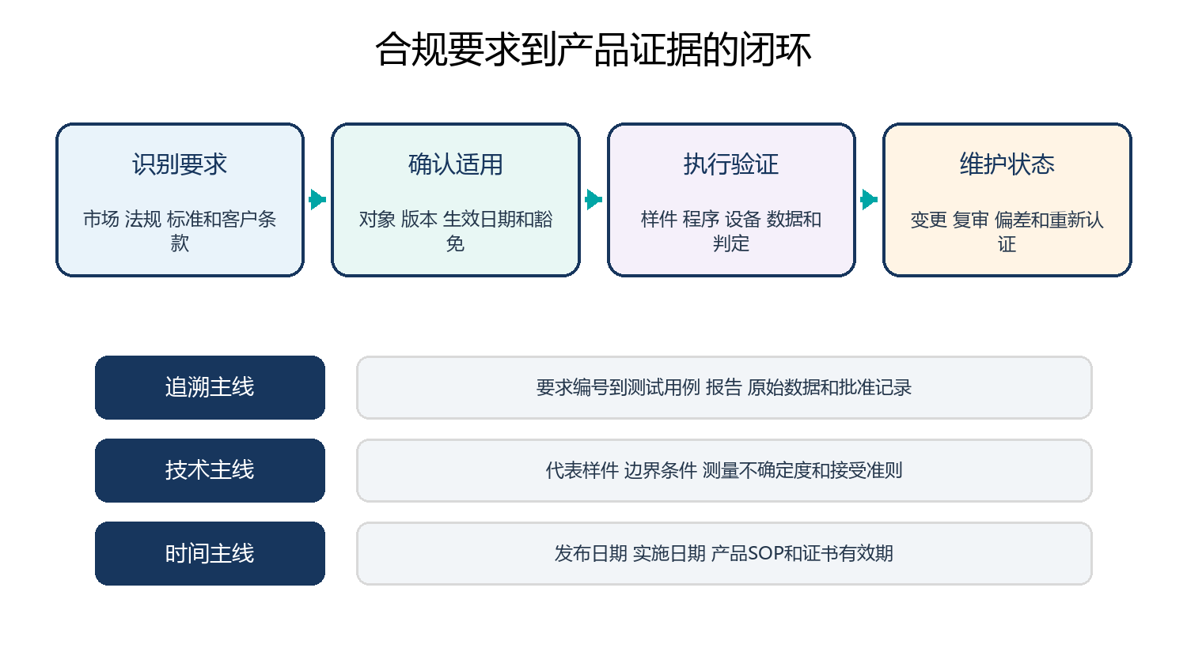
图 1 合规证据必须同时满足要求 技术和时间三条主线
文件类型 | 示例 | 主要对象 | 工程作用
强制国家标准 | GB 38031-2025 | 中国市场动力蓄电池 | 市场准入安全要求
联合国法规 | UN Regulation No. 100 | 电驱动车辆与REESS | 缔约方型式批准
国际标准 | ISO 12405-4 | 电池包与系统 | 性能测试方法
国际电工标准 | IEC 62660-1和2 | 动力锂离子电芯 | 性能与滥用测试
企业规范 | 客户与内部要求 | 指定产品和项目 | 补充边界与质量门槛

一 法规 标准与规范层级
文件层级决定约束来源、适用市场和变更责任。

1 1 法律效力与采用方式
法规或强制性国家标准直接关联市场准入，国际标准通常提供统一测试方法或技术语言，是否强制取决于法规、合同或认证方案的引用。
客户规范可以比法规更严格，但不能降低法定要求。项目应记录每条要求的来源、版本和优先级冲突处理。

1 2 产品与组织责任
合规团队负责法规解释和受控版本，工程团队负责试验方法与设计响应，质量团队负责样件代表性、设备状态和记录完整性。
实验室出具报告不等于产品自动获批。申请主体还需完成车型、零部件、生产一致性和证书维护等流程。
$$C_req = N_pass / N_app × 100\%$$
式 1 C_req为适用要求通过率；N_pass为已通过且证据有效的要求数；N_app为适用要求总数

二 适用性矩阵
同一条款是否适用取决于市场、车辆类别、储能系统结构和试验层级。

2 1 市场与产品边界
适用性分析至少包含销售地区、车型类别、动力系统、电压等级、化学体系、可更换性和是否包含双向充放电。
电芯、模组、Pack和整车的要求不能混淆。某些安全性能必须在系统或整车边界下验证，单体报告只能作为支持证据。

2 2 条款到用例
每条适用要求应映射到设计特征、试验用例、样件配置、判定准则和责任人。豁免或不适用必须给出条款依据并经过批准。
要求文字应转化为可执行参数，但不能擅自改写接受准则。遇到歧义时应由法规和技术责任人形成受控解释。
$$N_app = Σ A_i$$
式 2 A_i为第i条要求的适用性指示量，适用取1，不适用取0；N_app为适用要求数量
适用维度 | 需要确认 | 证据 | 常见遗漏
市场 | 国家 地区和缔约方 | 销售与认证计划 | 把全球视为同一版本
对象 | 电芯 模组 Pack或整车 | BOM与架构图 | 层级错配
版本 | 发布日期 实施日 修订 | 受控标准清单 | 继续引用废止版本
配置 | 软硬件与选装差异 | 配置基线 | 样件不代表量产

三 版本与生效日期控制
标准编号相同也可能存在新版本、修订或过渡期。

3 1 GB 38031版本状态
国家标准公开平台列明GB 38031-2025于2025年3月28日发布，2026年7月1日实施，状态为现行，并全部替代GB 38031-2020。
项目不能只在文件名中写GB 38031。试验计划、报告和证书资料应写明完整年份版本，并核对实施日与产品时间节点。

3 2 国际文件修订
UNECE法规存在系列修正和增补，ISO与IEC标准也会定期复审。下载网页摘要只能用于识别，正式试验必须使用授权或官方受控文本。
合规清单应记录当前版本、上次检查日期、变化摘要和受影响产品。定期监控不能依赖个人记忆。
$$Δt = t_SOP − t_effective$$
式 3 Δt为产品量产时间与要求实施日期的间隔，单位天；负值表示产品早于实施日，仍需检查过渡规定

四 测试证据与代表样件
测试报告必须能够证明样件、程序和量产产品之间的关系。

4 1 样件代表性
代表样件要覆盖影响结果的材料、结构、软件、热管理和保护策略。使用工程样件时，应说明与量产基线的差异及其方向。
最坏配置不能只按容量或能量最大选择。不同试验的最坏条件可能分别由SOC、单体数量、冷却路径、质量或结构位置决定。

4 2 原始数据与报告
证据链应包含试验申请、样件身份、校准状态、程序版本、原始数据、偏差记录、计算脚本、照片视频和批准报告。
报告结论应明确通过、失败或有条件通过。任何偏差都需评估是否影响条款符合性，不能只在附录中记录而不处置。
$$Coverage = N_linked / N_app × 100\%$$
式 4 Coverage为要求追溯覆盖率；N_linked为已连接到有效证据的适用要求数；N_app为适用要求总数
证据对象 | 最低内容 | 审核问题 | 失效风险
样件 | 序列号 BOM 软件和状态 | 是否代表量产 | 错配配置
程序 | 版本 条件 判定与偏差 | 是否对应条款 | 方法漂移
原始数据 | 同步信号 元数据 校准 | 能否复算 | 选择性报告
报告 | 结果 结论 批准与限制 | 是否完整追溯 | 证据断链

五 测量不确定度与判定裕量
接近限值的结果需要把测量不确定度和判定规则一起考虑。

5 1 不确定度预算
电压、电流、温度、力、位移和时间等输入的不确定度会传播到最终指标。实验室应使用校准证书、重复性和环境影响建立预算。
标准若规定判定规则，应按其执行；若未规定，项目应预先批准保护带或复测规则，不能看到结果后再选择口径。

5 2 边界结果
结果刚好落在限值一侧时，是否通过取决于适用判定规则。工程设计还应留出制造、老化和环境变化的裕量。
合规通过只证明样件在规定条件下满足最低要求，不等于设计在所有真实工况下具有充分可靠性。
$$M_guard = L_limit − y_meas − k u_c$$
式 5 M_guard为判定裕量；L_limit与y_meas单位相同；u_c为合成标准不确定度；k为覆盖因子

六 变更控制与持续合规
材料、结构、软件和供应商变化都可能使既有证据失效。

6 1 变更影响分析
变更评审要从受影响要求出发，判断原理、边界和最坏配置是否改变。不是所有变更都要全套重测，也不是外观不变就可以免测。
供应商材料配方、极片参数、泄压结构、冷却接口和BMS保护标定都可能改变安全或性能结果。变更前后证据应可追溯。

6 2 生产一致性与现场反馈
量产检验和过程能力用于证明持续生产与认证样件一致。现场失效、召回或重大软件更新应触发合规影响复审。
证书、报告和标准版本需要到期提醒。合规状态应在配置管理系统中维护，而不是散落在邮件或个人文件夹。
$$RPN = S × O × D$$
式 6 RPN为无量纲风险优先数；S为严重度，O为发生度，D为探测难度；评分尺度必须在组织内统一

工程检查表
建立项目合规基线时，按以下步骤形成可审核记录。
- 按市场 产品层级和配置确认适用法规与标准
- 记录完整编号 年份 生效日期 修订和替代关系
- 将每条要求映射到样件 程序 判定和责任人
- 核对校准 不确定度 偏差和原始数据追溯
- 为材料 软件和供应商变更设置重新评估触发

案例推演
场景 项目沿用GB 38031-2020报告准备2026年下半年新车型资料
国家标准公开平台显示GB 38031-2025已于2026年7月1日实施并替代2020版，旧报告不能在未评估差异时直接作为完整证据。
- 确认车型申报时间 市场和过渡规定
- 获取受控的GB 38031-2025正式文本并建立差异清单
- 把新增或变化要求映射到现有设计与测试证据
- 确定需要补测 分析或文件更新的样件与计划
- 更新合规矩阵 报告引用 配置基线和批准记录
正确做法是依据实施日和差异完成证据迁移，而不是只把报告封面的年份改成新版本。

常见误区
以下判断忽略了对象、工况或证据边界。复盘时应说明假设并给出验证方法。

误区 1 通过国际标准就自动满足所有市场法规
标准采用方式和法规体系因市场而异，必须建立市场适用性矩阵。

误区 2 标准编号相同就无需检查年份
不同年份可能改变试验对象、条件或判定，完整版本必须受控。

误区 3 实验室报告等于产品证书
报告只是技术证据，型式批准和生产一致性还有独立流程。

误区 4 最坏样件永远是容量最大的Pack
机械、热、电和传播试验的最坏配置可能不同，需要逐项分析。

误区 5 法规测试通过后产品变更不影响合规
材料、结构、软件或供应商变化可能使代表性和结果失效，必须进行变更评估。

本期要点总结
• 法规 标准和企业规范的效力与对象不同。
• 适用性矩阵要绑定市场 产品层级 配置和时间节点。
• 截至2026年10月5日 GB 38031-2025已实施并替代2020版。
• 合规证据必须连接要求 样件 程序 原始数据和批准记录。
• 不确定度 变更控制和生产一致性决定合规能否持续。

思考题与答案
先独立作答，再检查答案中的假设、单位和验证条件。
- ISO或IEC标准为什么不能自动替代法规
- GB 38031-2025的公开状态和实施日期是什么
- 适用性矩阵中的不适用结论需要什么
- 为什么接近限值的结果要考虑不确定度
- 哪些变更可能触发重新验证

答案 1
它们通常提供技术方法，是否强制取决于目标市场法规、认证方案或合同引用。

答案 2
国家标准公开平台显示其为现行强制性国家标准，自2026年7月1日起实施，并替代GB 38031-2020。

答案 3
需要具体条款、产品边界和批准依据，不能只写不适用。

答案 4
测量误差可能改变是否越过限值的判断，判定规则和保护带必须预先确定。

答案 5
影响材料、结构、热路径、电连接、保护策略、软件或最坏配置的变更都应评估，必要时补测或重新认证。

下一期预告
第36期将讲解失效分析方法与证据链，从现场保护、无损检查、拆解到根因验证建立闭环。

参考资料
以下资料用于建立本期工程框架。所有网页的访问日期均为 2026年10月5日。
• 国家标准公开平台 GB 38031-2025。访问日期：2026年10月5日。原文链接
• UNECE UN Regulation No. 100文件入口。访问日期：2026年10月5日。原文链接
• ISO 12405-4 2018 动力电池包与系统性能测试。访问日期：2026年10月5日。原文链接
• IEC 62660-2 2018 动力锂离子电芯可靠性与滥用测试。访问日期：2026年10月5日。原文链接

